**Министерство образования Республики Беларусь**

**БЕЛОРУССКИЙ ГОСУДАРСТВЕННЫЙ УНИВЕРСИТЕТ**

**Факультет прикладной математики и информатики**

**Малиев Эмиль Енгибарович**

Отчет по лабораторной работе № 14,

вариант 7

( “Компьютерные сети”)

студента 3-го курса 6-ой группы

|  |  |  |
| --- | --- | --- |
|  |  | **Преподаватель** |
|  |  | **Бубен И. В.** |

**Минск 2022**

1. **Создание схемы (модель №1).**

***1.1. Для создания заданной конфигурации выберите коммутатор   
Cisco 2960.***

***1.2. Осуществите подсоединение ПК согласно схеме и приведенной ниже таблице:***

|  |  |
| --- | --- |
| Наименование узла | Порты коммутатора |
| **VLAN 10** | Fa0/5 – Fa0/6 |
| **VLAN 20** | Fa0/7 – Fa0/8 |
| **VLAN 1** | Все оставшиеся |

*1.3.* ***Базовая настройка компьютеров***

***С помощью данной таблицы назначьте адреса компьютерам****.*

***Вырезать строку с данными вашего варианта и вставить в отчет***



***Заполнить таблицу ниже.***

***Сомр везде заменить на ваше FIO (как обычно).***

***Адреса и маску заменить на адреса и маску из вашего варианта задания***

|  |  |  |  |
| --- | --- | --- | --- |
|  | | | |
| **Компьютер** | **IP-адрес** | **Маска подсети** | **Шлюз по**  **умолчанию** |
| **MEE_VLAN10-1** | 145.129.153.2 | 255.255.255.0 | 145.129.153.1 |
| **MEE _VLAN10-2** | 145.129.153.3 | 255.255.255.0 | 145.129.153.1 |
| **MEE_VLAN20-1** | 145.129.154.2 | 255.255.255.0 | 145.129.154.1 |
| **MEE_VLAN20-2** | 145.129.154.3 | 255.255.255.0 | 145.129.154.1 |
| **MEE_VLAN1-1** | 145.129.155.3 | 255.255.255.0 | 145.129.155.1 |
| **MEE _VLAN1-2** | 145.129.155.4 | 255.255.255.0 | 145.129.155.1 |
| **MEE _VLAN1-3** | 145.129.155.5 | 255.255.255.0 | 145.129.155.1 |
| **MEE _VLAN1-4** | 145.129.155.6 | 255.255.255.0 | 145.129.155.1 |

**2. Настройка коммутатора**

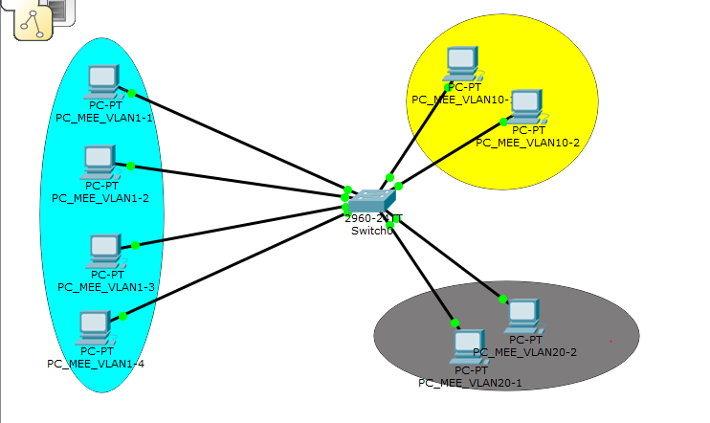

***2.1. Задайте в настройках конфигурации коммутатора имя узла***

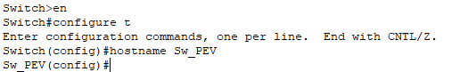

***2.2. Задайте коммутатору IP-адрес 145.129.155.2/24 интерфейса VLAN 1***.



2.3***. Создайте VLAN 10 с именем Faculty и VLAN 20 с именем Students***.

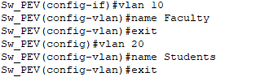

2.4. ***Задайте коммутатору адрес шлюза по умолчанию 145.129.155.1***



2.5. ***Укажите в настройках коммутатора принадлежность интерфейсов Fa0/5 и Fa0/6 сети VLAN 10***.

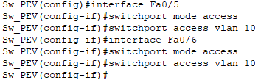

2.6. ***Аналогично укажите в настройках коммутатора принадлежность интерфейсов Fa0/7 и Fa0/8 сети VLAN 20***.

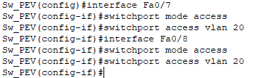

2.7. ***Сохраните конфигурацию (как можно сохранить).***



2.8. ***По умолчанию для всех портов имеется только одна VLAN.   
Докажите или опровергните утверждение “Вы не можете переименовать или удалить VLAN 1. Поэтому дальнейшая настройка для назначения остальных портов сети VLAN 1 не требуется”.***

***Чтобы доказать и/или опровергнуть это, выполните команду (какую ?)***

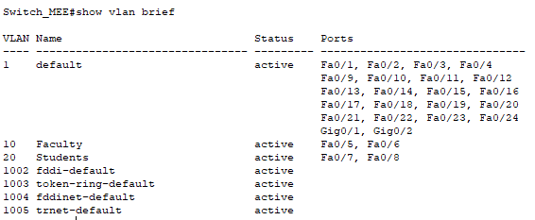

Для всех портов изначально по умолчанию имеется только одна VLAN.

Поэтому достаточно того, что мы указали принадлежность Fa0/5 и Fa0/6 к VLAN 10 и Fa0/7 и Fa0/8 к VLAN 20.  Мы не можем переименовать или удалить VLAN 1.

**3. Отразите в отчете ответы на следующие вопросы:**

3.1. ***Все ли другие порты коммутатора расположены во VLAN 1?***

Все порты, кроме Fa0/5, Fa0/6, Fa0/7 и Fa0/8 расположены во VLAN 1.

* 1. ***Какие порты коммутатора расположены во VLAN 10?***

Порты Fa0/5 и Fa0/6 расположены во VLAN 10.

* 1. ***. Какие порты коммутатора расположены во VLAN 20?***

Порты Fa0/7 и Fa0/8 расположены во VLAN 20.

* 1. ***Выполните эхо-запрос с компьютеров на коммутатор с адресом 145.129.155.2***

***3.4.1. Были ли эхо-запросы с FIO_VLAN1-1 выполнены успешно?***

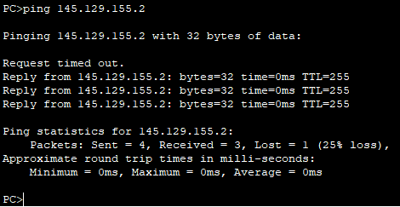

Запрос выполнен успешно

***3.4..2. Были ли эхо-запросы с FIO_VLAN10-1 выполнены успешно?***

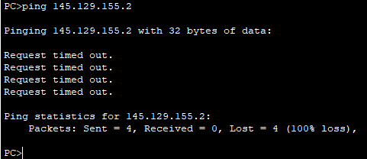

Запрос выполнен неуспешно

***3.5.3. Были ли эхо-запросы с FIO_VLAN20-1 выполнены успешно?***

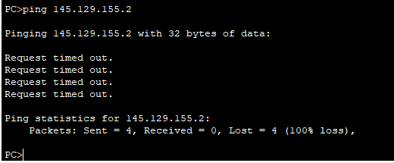

Запрос выполнен неуспешно

***3.5. Выполните эхо-запрос с FIO_VLAN1-3 на FIO_VLAN10-2 и   
 FIO_VLAN20-2.***

***3.5.1. Доступен ли FIO_VLAN10-2 для FIO_VLAN1-3?***

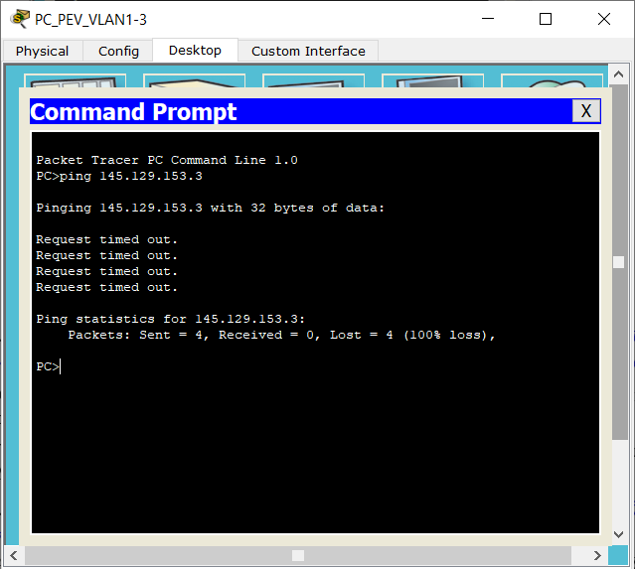

Недоступен

* + 1. ***Доступен ли FIO_VLAN20-2 для FIO_VLAN1-3?***

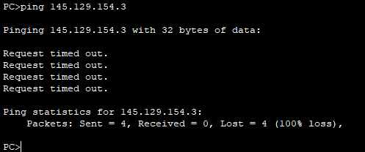

Недоступен

***3.5.3. Доступен ли FIO_VLAN20-2 для FIO_VLAN10-2?  
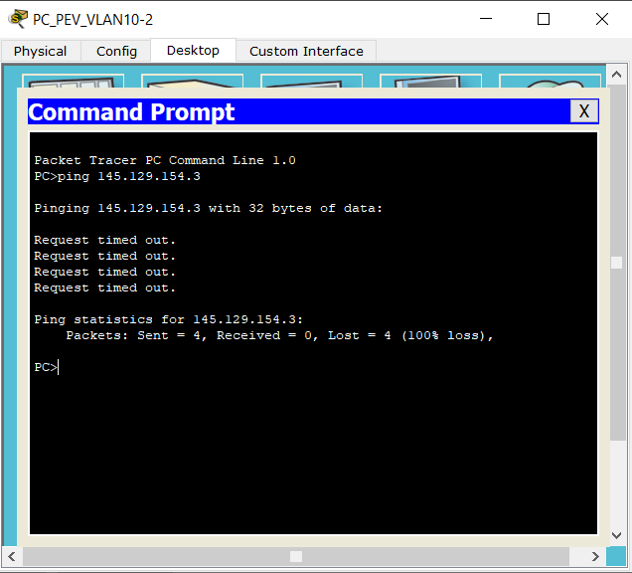***

Недоступен

3.6. ***Почему FIO_VLAN1-3 может или не может установить связь с коммутатором, с FIO_VLAN1-2, с FIO_VLAN10-2 и FIO_VLAN20-2 - да или нет?*** PEV_VLAN1-3 может установить связь с коммутатором и не может установить связь с другими компьютерами, так как PEV_VLAN1-3 находится с коммутатором в одной подсети, а компьютеры PEV_VLAN10-2 и PEV_VLAN20-2 в других подсетях.

3.7. ***Компьютеры могут или не могут установить связь друг с другом. Почему?***Компьютеры находящиеся внутри одной VLAN могут установить связь между собой, кроме того компьютеры из VLAN1 могут установить связь с коммутатором.

При ответах на вопросы разрешается использовать таблицы устройств, выданные с помощью инструмента “лупа” 

**4. Настройка маршрутизатора для организации         взаимодействия между VLAN.**

* 1. ***Сделайте копию файла .pkt и далее работаете только с копией файла.   
     Добавьте к спроектированной схеме маршрутизатор (модель 2).  
     Вставить схему модели №2***

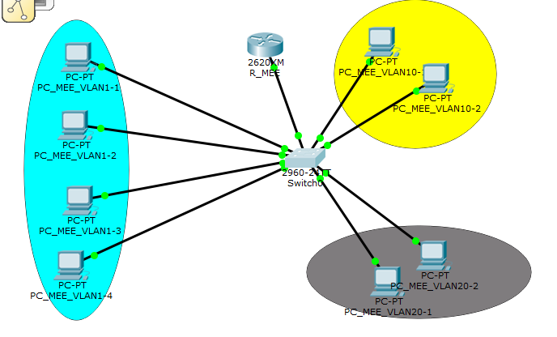

* 1. ***Чтобы настроить маршрутизацию между VLAN, выполните следующие действия:***

***4.2.1. Настройте магистральный порт на коммутаторе***.

***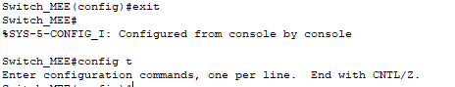  
4.2.2. На маршрутизаторе настройте интерфейс FastEthernet, IP- адрес и маску подсети для VLAN 1.  
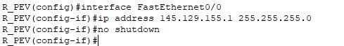***

* 1. ***Приведите таблицу маршрутизации маршрутизатора до пинга хостов***

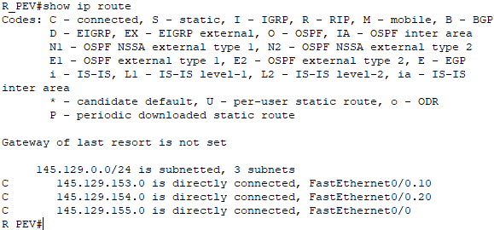

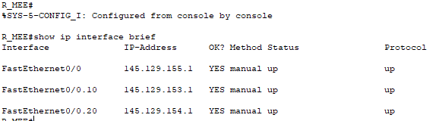

* 1. ***Проверьте конфигурацию и работоспособность маршрутизации между VLAN-ми с помощью команд (каких?).   
     Проверьте подключение между узлами и маршрутизатором***  
     ***Прокомментировать полученную информацию***

Show ip interface

Show interface trunk

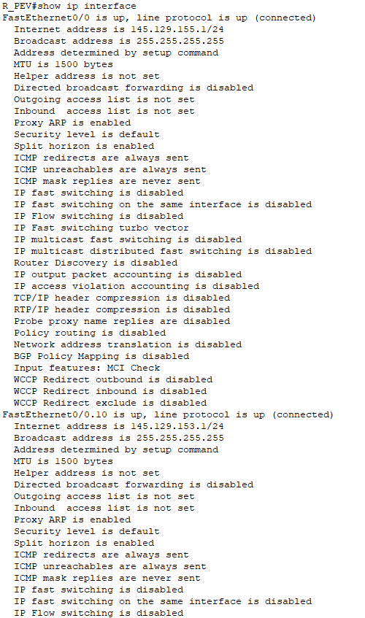

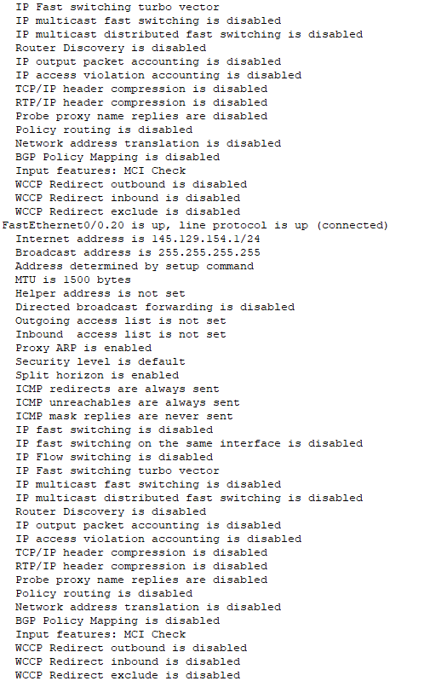

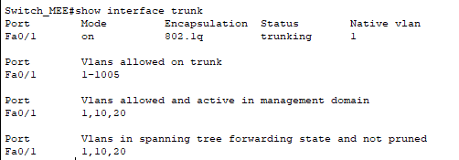

* 1. ***Привести и проанализировать таблицу Port Status Summary коммутатора, маршрутизатора и по крайней мере одного хоста   
     в каждой VLAN. Прокомментировать, то что касается VLAN.  
     Для доступа к таблицам можно воспользоваться   
     инструментом – лупа  
     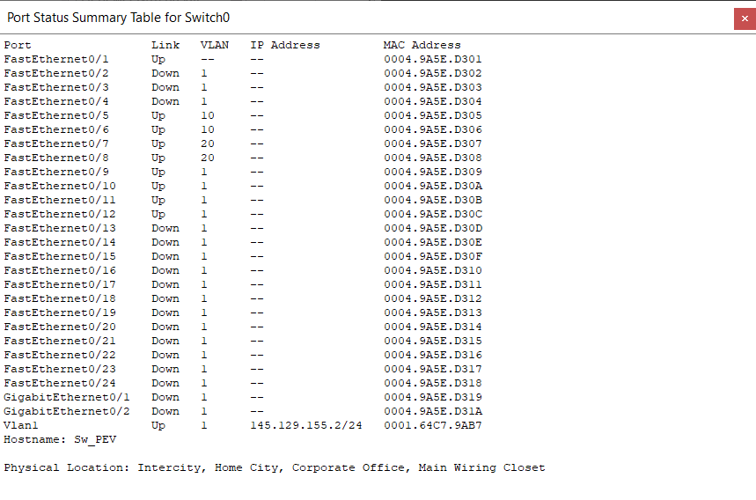***

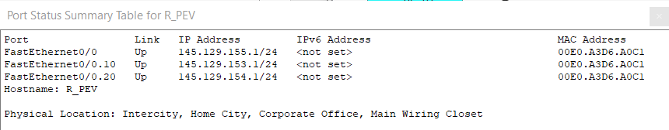

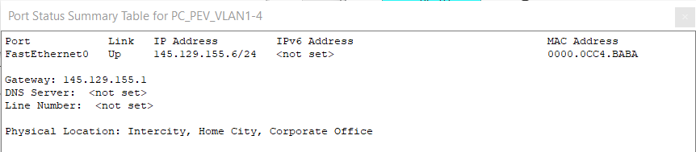

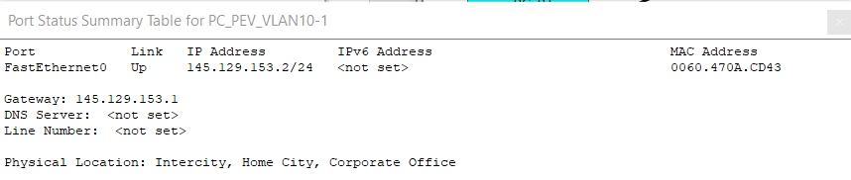

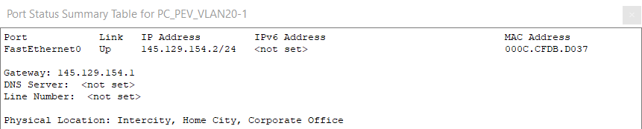

* 1. ***Поместить в отчет рядом ТМ, полученные в пунктах 4.3 и 4.6.  
     Проанализировать эти ТМ и сделать выводы.***

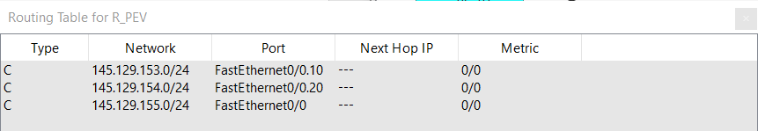

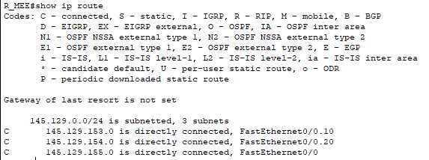По сравнению с пунктом 4.3 ничего не изменилось